# Chuyên đề Phương pháp tọa độ trong mặt phẳng

*Chỉ từ 450k mua trọn bộ Chuyên đề dạy thêm Toán 10 Kết nối tri thức bản word có lời giải chi tiết:*  
B1: Gửi phí vào tài khoản 0711000255837 - NGUYEN THANH TUYEN - Ngân hàng Vietcombank **(QR)**  
B2: Nhắn tin tới zalo Vietjack Official - nhấn vào đây để thông báo và nhận tài liệu.  
**Xem thử tài liệu tại đây: Link tài liệu**  
**Chuyên đề Phương pháp tọa độ trong mặt phẳng**  
**HỆ THỐNG BÀI TẬP TRẮC NGHIỆM**  
**DẠNG 1. XÁC ĐỊNH VÉCTƠ CHỈ PHƯƠNG, VECTƠ PHÁP TUYẾN CỦA ĐƯỜNG THẲNG, HỆ SỐ GÓC CỦA ĐƯỜNG THẲNG**  
**Câu 1:** Trong mặt phẳng OxyOxy, đường thẳng (d):ax+by+c=0,(a2+b2≠0)d:ax+by+c=0,a^(2)+b^(2)≠0. Vectơ nào sau đây là một vectơ pháp tuyến của đường thẳng (d)d?  
**A.** →n=(a;−b)n→=a;−b  
**B.** →n=(b;a)n→=b;a  
**C.** →n=(b;−a)n→=b;−a  
**.** →n=(a;b)n→=a;b  
**Lời giải**  
**Chọn D**  
Ta có một vectơ pháp tuyến của đường thẳng (d)d là →n=(a;b)n→=a;b.  
Do đó chọn đáp án **D.** →n1=(−a;b).n_(1)→=−a;b.  
**Câu 2:** Cho đường thẳng dd có một vectơ pháp tuyến là ⇀n=(a;b)n⇀=a;b, a,b∈Ra,b∈ℝ. Xét các khẳng định sau:  
1. Nếu b=0b=0 thì đường thẳng dd không có hệ số góc.  
2. Nếu b≠0b≠0 thì hệ số góc của đường thẳng dd là ab(a)/(b).  
3. Đường thẳng dd có một vectơ chỉ phương là ⇀u=(b;−a)u⇀=b;−a.  
4. Vectơ k→nkn→, k∈Rk∈ℝ là vectơ pháp tuyến của dd.  
Có bao nhiêu khẳng định **sai**?  
**A.** 3  
**.** 2  
**C.** 1  
**D.** 4  
**Lời giải**  
**Chọn B**  
dd có một vectơ pháp tuyến là ⇀n=(a;b)⇒n⇀=a;b⇒ phương trình d:ax+by+c=0d:ax+by+c=0.  
Nếu b=0b=0 thì đường thẳng d:ax+c=0d:ax+c=0 không có hệ số góc ⇒⇒ khẳng định 1 đúng.  
Nếu b≠0b≠0 thì đường thẳng d:y=−abx−cbd:y=−(a)/(b)x−(c)/(b) có hệ số góc là −ab⇒−(a)/(b)⇒khẳng định 2 sai.  
Với ⇀u=(b;−a)⇒⇀u.⇀n=0⇒⇀u⊥⇀nu⇀=b;−a⇒u⇀.n⇀=0⇒u⇀⊥n⇀ là một vectơ chỉ phương của d⇒d⇒ khẳng định 3 đúng.  
Chọn k=0∈R⇒k→n=(0;0)k=0∈ℝ⇒kn→=0;0 không phải là vectơ pháp tuyến của d⇒d⇒khẳng định 4 sai.  
Vậy có 2 mệnh đề sai.  
**Câu 3:** Trong mặt phẳng tọa độ Oxy, cho đường thẳng d:x−2y+3=0d:x−2y+3=0. Vectơ pháp tuyến của đường thẳng dd là  
**.** →n=(1;−2)n→=1;−2  
**B.** →n=(2;1)n→=2;1  
**C.** →n=(−2;3)n→=−2;3  
**D.** →n=(1;3)n→=1;3  
**Lời giải**  
**Chọn A**  
**Câu 4:** Cho đường thẳng (d):3x+2y−10=0d:3x+2y−10=0. Véc tơ nào sau đây là véctơ chỉ phương của (d)d?  
**A.** →u=(3;2)u→=3;2  
**B.** →u=(3;−2)u→=3;−2  
**.** →u=(2;−3)u→=2;−3  
**D.** .→u=(−2;−3)u→=−2;−3  
**Lời giải**  
**Chọn C**  
Đường thẳng (d)d có một véctơ pháp tuyến là →n=(3;2)n→=3;2 nên (d)d có một véctơ chỉ phương là →u=(2;−3)u→=2;−3.  
**Câu 5:** Cho đường thẳng:  
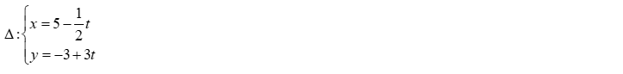  
một vectơ pháp tuyến của đường thẳng ΔΔ có tọa độ  
**A.** (5;−3)5;−3  
**.** (6;1)6;1  
**C.** (12;3)(1)/(2);3  
**D.** (−5;3)−5;3  
**Lời giải**  
**Chọn B**  
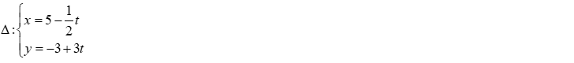có một vectơ chỉ phương là →u=(−12;3)u→=−(1)/(2);3  
suy ra có một vectơ pháp tuyến là →n=(3;12)n→=3;(1)/(2)  
Do đó đường thẳng ΔΔ cũng có một vectơ pháp tuyến có tọa độ (6;1)6;1.  
**Câu 6:** Trong hệ trục tọa độ OxyOxy, Véctơ nào là một véctơ pháp tuyến của đường thẳng dd  
  
**.** →n(−2;−1)n→−2;−1  
**B.** →n(2;−1)n→2;−1  
**C.** →n(−1;2)n→−1;2  
**D.** →n(1;2)n→1;2  
**Lời giải**  
**Chọn A**  
Một VTCP của đường thẳng dd là →u(−1;2)⇒u→−1;2⇒ một VTPT của dd là →n(−2;−1)n→−2;−1.  
**Câu 7:** Vectơ chỉ phương của đường thẳng d:d:  
  
**.** .→u=(−4;3)u→=−4;3  
**B.** →u=(4;3)u→=4;3  
**C.** →u=(3;4)u→=3;4  
**D.** →u=(1;−2)u→=1;−2  
**Lời giải**  
**Chọn A**  
Đường thẳng d:  
  
có vectơ chỉ phương là →u=(−4;3)u→=−4;3.  
**Câu 8:** Vector nào dưới đây là 1 vector chỉ phương của đường thẳng song song với trục OxOx:  
**.** →u=(1;0)u→=1;0  
**B.** →u=(1;−1)u→=(1;−1)  
**C.** →u=(1;1)u→=(1;1)  
**D.** →u=(0;1)u→=(0;1)  
**Lời giải**  
**Chọn A**  
Vector →i=(1;0)i→=(1;0) là một vector chỉ phương của trục OxOx  
Các đường thẳng song song với trục OxOx có 1 vector chỉ phương là →u=→i=(1;0)u→=i→=(1;0)  
**Câu 9:** Cho đường thẳng d:7x+3y−1=0d:7x+3y−1=0. Vectơ nào sau đây là Vectơ chỉ phương của *d*?  
**A.** →u=(7;3)u→=7;3  
**B.** →u=(3;7)u→=3;7  
**.** →u=(−3;7)u→=−3;7  
**D.** →u=(2;3)u→=2;3  
**Lời giải**  
**Chọn C**  
Đường thẳng *d* có 1 VTPT là →n=(7;3)n→=7;3 nên *d* có 1 VTCP là →u=(−3;7)u→=−3;7.  
**Câu 10:** Cho đường thẳng d:2x+3y−4=0d:2x+3y−4=0. Véctơ nào sau đây là véctơ pháp tuyến của đường thẳng dd?  
**A.** →n1=(3;2)n_(1)→=3;2  
**.** →n1=(−4;−6)n_(1)→=−4;−6  
**C.** .→n1=(2;−3)n_(1)→=2;−3  
**D.** →n1=(−2;3)n_(1)→=−2;3  
**Lời giải**  
**Chọn B**  
Véctơ pháp tuyến của đường thẳng dd: →n1=(−4;−6)n_(1)→=−4;−6.  
**Câu 11:** Cho đường thẳng d:5x+3y−7=0.d:5x+3y−7=0. Vectơ nào sau đây là một vec tơ chỉ phương của đường thẳng dd?  
**A.** →n1=(3;5)n_(1)→=3;5  
**.** →n2=(3;−5)n_(2)→=3;−5  
**C.** →n3=(5;3)n_(3)→=5;3  
**D.** →n4=(−5;−3)n_(4)→=−5;−3  
**Lời giải**  
**Chọn D**  
Đường thẳng d:5x+3y−7=0d:5x+3y−7=0 có vec tơ pháp tuyến là: →n=(5;3).n→=5;3.  
Ta có: →n.→n2=0.n→.n_(2)→=0.  
⇒d⇒d có một vec tơ chỉ phương là →n2=(3;−5).n_(2)→=3;−5.  
**Câu 12:** Cho đường thẳng Δ:x−2y+3=0Δ:x−2y+3=0 . Véc tơ nào sau đây **không là** véc tơ chỉ phương của ΔΔ?  
**.** →u=(4;−2)u→=4;−2  
**B.** →v=(−2;−1)v→=−2;−1  
**C.** →m=(2;1)m→=2;1  
**D.** →q=(4;2)q→=4;2  
**Lời giải**  
**Chọn A**  
Nếu →uu→ là một véc tơ chỉ phương của đường thẳng ΔΔ thì k.→u,∀k≠0k.u→,∀k≠0 cũng là véc tơ chỉ phương của đường thẳng ΔΔ.  
Từ phương trình đường thẳng ΔΔ ta thấy đường thẳng ΔΔ có một véc tơ chỉ phương có toạ độ là (2;1)2;1. Do đó véc tơ →u=(4;−2)u→=4;−2 không phải là véc tơ chỉ phương của ΔΔ.  
**Câu 13:** Cho hai điểm A=(1;2)A=1;2 và B=(5;4)B=5;4. Vectơ pháp tuyến của đường thẳng ABAB là  
**A.** (−1;−2)−1;−2  
**B.** (1;2)1;2  
**C.** (−2;1)−2;1  
**.** (−1;2)−1;2  
**Lời giải**  
**Chọn D**  
Ta có −−→AB=(4;2)=2(2;1)AB→=4;2=22;1 suy ra vectơ pháp tuyến của đường thẳng ABAB là −−→nAB=(−1;2)n_(AB)→=−1;2.  
**Câu 14:** Cho đường thẳng d:7x+3y−1=0d:7x+3y−1=0. Vectơ nào sau đây là Vectơ chỉ phương của đường thẳng *d*?  
**A.** →u=(7;3)u→=7;3  
**B.** →u=(3;7)u→=3;7  
**.** →u=(−3;7)u→=−3;7  
**D.** →u=(2;3)u→=2;3  
**Lời giải**  
**Chọn C**  
Đường thẳng *d* có 1 VTPT là →n=(7;3)n→=7;3 nên *d* có 1 VTCP là →u=(−3;7)u→=−3;7  
**Câu 15:** Vectơ nào dưới đây là một vectơ pháp tuyến của d:x−2y+2018=0d:x−2y+2018=0?  
**A.** →n1(0;−2)n→_(1)0;−2  
**B.** →n3(−2;0)n→_(3)−2;0  
**C.** →n4(2;1)n→_(4)2;1  
**.** →n2(1;−2)n→_(2)1;−2  
**Lời giải**  
**Chọn D**  
Đường thẳng d:x−2y+2018=0d:x−2y+2018=0 có vectơ pháp tuyến là →n2(1;−2)n→_(2)1;−2.  
**Câu 16:** Vectơ nào trong các vectơ dưới đây là vectơ pháp tuyến của đường thẳng y+2x−1=0y+2x−1=0?  
**A.** (2;−1)2;−1  
**B.** (1;2)1;2  
**C.** (−2;1)−2;1  
**.** (−2;−1)−2;−1  
**Lời giải**  
**Chọn D**  
(d):y+2x−1=0⇔2x+y−1=0d:y+2x−1=0⇔2x+y−1=0;  
(d)d có VTPT là →n=(2;1)n→=2;1 hay →n/=(−2;−1)n→^(/)=−2;−1  
**Câu 17:** Trong mặt phẳng OxyOxy, cho đường thẳng d:2x−y+1=0d:2x−y+1=0 , một véctơ pháp tuyến của dd là  
**A.** (−2;−1)−2;−1.  
**.** (2;−1)2;−1.  
**C.** (−1;−2)−1;−2.  
**D.** (1;−2)1;−2.  
**Lời giải**  
**Chọn B**  
Một véctơ pháp tuyến của đường thẳng dd là →n=(2;−1)n→=2;−1.  
**Câu 18:** Trong mặt phẳng với hệ tọa độ OxyOxy cho đường thẳng d:2x−3y+4=0d:2x−3y+4=0. Vectơ nào sau đây là một vectơ chỉ phương của *d*.  
**A.** →u4=(3;−2)u_(4)→=3;−2.  
**B.** →u2=(2;3)u_(2)→=2;3 .  
**C.** →u1=(2;−3)u_(1)→=2;−3.  
**.** →u3=(3;2)u_(3)→=3;2  
**Lời giải**  
**Chọn D**  
Ta thấy đường thẳng dd có một vectơ pháp tuyến là (2;−3)2;−3. Do đó →u3=(3;2)u_(3)→=3;2 là một vectơ chỉ phương của *d.*  
**Câu 19:** Vectơ nào sau đây là một Vectơ chỉ phương của đường thẳng Δ:6x−2y+3=0Δ:6x−2y+3=0?  
**.** →u(1;3)u→1;3  
**B.** →u(6;2)u→6;2  
**C.** →u(−1;3)u→−1;3  
**D.** →u(3;−1)u→3;−1  
**Lời giải**  
**Chọn A**  
+) Một véctơ pháp tuyến của đường thẳng ΔΔ là →n(6;−2)n→6;−2 nên véctơ chỉ phương của đường thẳng ΔΔ là →u(1;3)u→1;3.  
**Câu 20:** Cho hai điểm M(2;3)M2;3 và N(−2;5)N−2;5. Đường thẳng MNMN có một vectơ chỉ phương là:  
**A.** →u=(4;2)u→=4;2  
**.** →u=(4;−2)u→=4;−2  
**C.** →u=(−4;−2)u→=−4;−2  
**D.** →u=(−2;4)u→=−2;4  
**Lời giải**  
**Chọn B**  
−−−→MN=(−4;2)MN→=−4;2  
Do đó vectơ chỉ phương của MNMN là →u=(4;−2)u→=4;−2.  
**Câu 21:** Trong mặt phẳng với hệ tọa độ Oxy,Oxy, cho đường thẳng d:x−2y+1=0.d:x−2y+1=0. Một vectơ chỉ phương của đường thẳng dd là  
**A.** →u=(1;−2)u→=1;−2  
**.** →u=(2;1)u→=2;1  
**C.** →u=(2;−1)u→=2;−1  
**D.** →u=(1;2)u→=1;2  
**Lời giải**  
**ChọnB**  
Đường thẳng d:x−2y+1=0d:x−2y+1=0 có vectơ pháp tuyến là →n=(1;−2)n→=(1;−2)  
⇒⇒Vectơ chỉ phương của dd là →u=(2;1)u→=(2;1).  
**Câu 22:** Đường thẳng dd có một vectơ chỉ phương là →u=(2;−1)u→=2;−1. Trong các vectơ sau, vectơ nào là một vectơ pháp tuyến của dd?  
**A.** →n1=(−1;2).n_(1)→=−1;2.  
**B.**→n2=(1;−2).n_(2)→=1;−2.  
**C.** →n3=(−3;6).n_(3)→=−3;6.  
**.** →n4=(3;6).n_(4)→=3;6.  
**Lời giải**  
Đường thẳng *d* có VTCP: →u(2;−1)u→2;−1  
→→VTPT →n(1;2)n→1;2 hoặc 3→n=(3;6).3n→=3;6.  
**Chọn D**  
**Câu 23:** Đường thẳng dd có một vectơ pháp tuyến là →n=(4;−2)n→=4;−2. Trong các vectơ sau, vectơ nào là một vectơ chỉ phương của dd?  
**A.** →u1=(2;−4).u_(1)→=2;−4.  
**B.** →u2=(−2;4).u_(2)→=−2;4.  
**.** →u3=(1;2).u_(3)→=1;2.  
**D.** →u4=(2;1).u_(4)→=2;1.  
**Lời giải**  
Đường thẳng *d* có VTPT: →n(4;−2)n→4;−2  
→→ VTCP →u(2;4)u→2;4 hoặc 12→u=(1;2).(1)/(2)u→=1;2.  
**Chọn C**  
**Câu 24:** Đường thẳng dd có một vectơ chỉ phương là →u=(3;−4)u→=3;−4. Đường thẳng ΔΔ vuông góc với dd có một vectơ pháp tuyến là:  
**A.** →n1=(4;3).n_(1)→=4;3.  
**B.** →n2=(−4;−3).n_(2)→=−4;−3.  
**C.** →n3=(3;4).n_(3)→=3;4.  
**.** →n4=(3;−4).n_(4)→=3;−4.  
**Lời giải**  
  
**Chọn D**  
**Câu 25:** Đường thẳng dd có một vectơ pháp tuyến là →n=(−2;−5)n→=−2;−5. Đường thẳng ΔΔ vuông góc với dd có một vectơ chỉ phương là:  
**A.** →u1=(5;−2).u_(1)→=5;−2.  
**B.** →u2=(−5;2).u_(2)→=−5;2.  
**.** →u3=(2;5).u_(3)→=2;5.  
**D.** →u4=(2;−5).u_(4)→=2;−5.  
**Lời giải**  
  
**Chọn C**  
**Câu 26:** Đường thẳng dd có một vectơ chỉ phương là →u=(3;−4)u→=3;−4. Đường thẳng ΔΔ song song với dd có một vectơ pháp tuyến là:  
**.** →n1=(4;3).n_(1)→=4;3.  
**B.** →n2=(−4;3).n_(2)→=−4;3.  
**C.** →n3=(3;4).n_(3)→=3;4.  
**D.** →n4=(3;−4).n_(4)→=3;−4.  
**Lời giải**  
  
**Chọn A**  
**Câu 27:** Đường thẳng dd có một vectơ pháp tuyến là →n=(−2;−5)n→=−2;−5. Đường thẳng ΔΔ song song với dd có một vectơ chỉ phương là:  
**.** →u1=(5;−2).u_(1)→=5;−2.  
**B.** →u2=(−5;−2).u_(2)→=−5;−2.  
**C.**→u3=(2;5).u_(3)→=2;5.  
**D.** →u4=(2;−5).u_(4)→=2;−5.  
**Lời giải**  
  
**Chọn A**  
**DẠNG 2. VIẾT PHƯƠNG TRÌNH ĐƯỜNG THẲNG VÀ CÁC BÀI TOÁN LIÊN QUAN**  
**Dạng 2.1 Viết phương trình đường thẳng khi biết VTPT hoặc VTCP, HỆ SỐ GÓC và 1 điểm đi qua**  
**Câu 28:** Trên mặt phẳng tọa độ OxyOxy, cho hai điểm A(−2;3)A−2;3 và B(4;−1)B4;−1. Phương trình nào sau đây là phương trình đường thẳng ABAB?  
**A.** x+y−3=0x+y−3=0  
**B.** y=2x+1y=2x+1  
**C.** x−46=y−1−4(x−4)/(6)=(y−1)/(−4)  
  
**Lời giải**  
**Chọn D**  
Bốn phương trình đã cho trong bốn phương án đều là phương trình của đường thẳng.  
Thay lần lượt tọa độ của A,BA,B vào từng phương án ta thấy tọa độ của cà AA và BB đều thỏa phương án .  
**Câu 29:** Phương trình tham số của đường thẳng đi qua hai điểm A(2;−1)A2;−1 và B(2;5)B2;5 là  
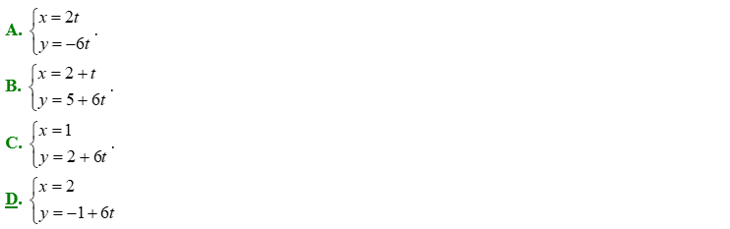  
**Lời giải**  
**Chọn D**  
Vectơ chỉ phương −−→AB=(0;6)AB→=0;6.  
Phương trình đường thẳng ABAB đi qua AA và có vecto chỉ phương −−→AB=(0;6)AB→=0;6 là:  
  
**Câu 30:** Trong mặt phẳng toạ độ OxyOxy, cho hai điểm A(3;−1)A3;−1 và B(−6;2)B−6;2. Phương trình nào dưới đây không phải là phương trình tham số của đường thẳng ABAB?  
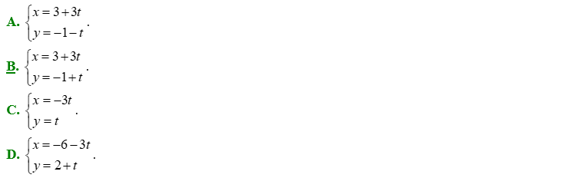  
**Lời giải**  
**Chọn B**  
· **Cách 1:** Thay tọa độ các điểm A,BA,B lần lượt vào các phương trình trong các phương án trên thì thấy phương án B không thỏa mãn.  
· **Cách 2:** Nhận thấy rằng các phương trình ở các phương án A, C, D thì vectơ chỉ phương của các đường thẳng đó cùng phương, riêng chỉ có phương án B thì không. Do đó lựa **Chọn B**  
**Câu 31:** Phương trình tham số của đường thẳng qua M(1;−2)M1;−2, N(4;3)N4;3 là  
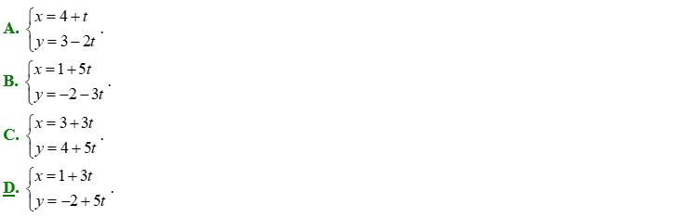  
**Lời giải**  
**Chọn D**  
Đường thẳng có véctơ chỉ phương là −−−→MN=(3;5)MN→=3;5 và đi qua M(1;−2)M1;−2 nên có phương trình tham số là  
  
**Câu 32:** Phương trình tham số của đường thẳng đi qua hai điểm là  
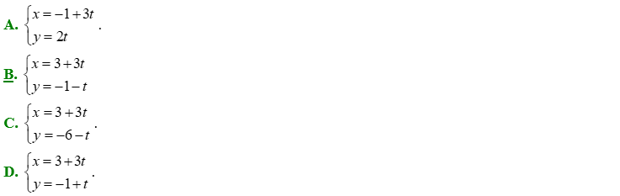  
**Lời giải**  
**Chọn B**  
Ta có: −−→AB=(−9;3)⇒−−→uAB=(3;−1).AB→=−9;3⇒u_(AB)→=3;−1.  
Suy ra phương trình tham số của đường thẳng AB là {x=3+3ty=−1−tx=3+3ty=−1−t .  
**Câu 33:** Trong mặt phẳng tọa độ, cho hai điểm A(3;0),B(0;2)A3;0,B0;2 và đường thẳng d: x + y = 0. Lập phương trình tham số của đường thẳng ΔΔ qua A và song song với d.  
**A. {x=ty=3−tx=ty=3−t** .   
**B. {x=ty=3+tx=ty=3+t** .   
**C. {x=−ty=3−tx=−ty=3−t** .   
**D. {x=−ty=3+tx=−ty=3+t** .  
**Lời giải**  
**Chọn A**  
Ta có ΔΔ song song với d nên Δ:x+y+C=0(C≠0)Δ:x+y+C=0C≠0   
ΔΔqua A(3;0), suy ra 3+0+C=0⇔C=−33+0+C=0⇔C=−3  
Như vậy Δ:x+y−3=0Δ:x+y−3=0  
Vậy ΔΔ có phương trình tham số: {x=ty=3−tx=ty=3−t .  
**Câu 34:** Cho đường thẳng d có phương trình tham số {x=5+ty=−9−2tx=5+ty=−9−2t. Phương trình tổng quát của đường thẳng d là  
**A.** 2x + y - 1 = 0.  
**B. -**2x + y - 1 = 0.  
**C.** x + 2y + 1 = 0.  
**D.** 2x + 3y - 1 = 0.  
**Lời giải**  
**Chọn A**  
Đường thẳng (d):{x=5+ty=−9−2td:x=5+ty=−9−2t ⇔{t=x−5y=−9−2t⇔t=x−5y=−9−2t ⇒y=−9−2(x−5)⇒y=−9−2x−5 ⇔2x+y−1=0⇔2x+y−1=0 .  
**Câu 35:** Trong mặt phẳng Oxy cho điểm M(1;2). Gọi A, B là hình chiếu của M lên Ox, Oy. Viết phương trình đường thẳng AB.  
**A.** x + 2y - 1 = 0.  
**B.** 2x + y + 2 = 0.  
**C.** 2x + y - 2 = 0.  
**D.** x + y - 3 = 0.  
................................  
................................  
................................  
**Xem thử tài liệu tại đây: Link tài liệu**  
Xem thêm chuyên đề dạy thêm Toán 10 hay, chi tiết khác:  
Chuyên đề Vectơ  
Chuyên đề Các số đặc trưng của mẫu số liệu không ghép nhóm  
Chuyên đề Hàm số, đồ thị và ứng dụng  
Chuyên đề Đại số tổ hợp  
Chuyên đề Tính xác suất theo định nghĩa cổ điển